ФЕДЕРАЛЬНОЕ ГОСУДАРСТВЕННОЕ БЮДЖЕТНОЕ ОБРАЗОВАТЕЛЬНОЕ УЧРЕЖДЕНИЕ ВЫСШЕГО ОБРАЗОВАНИЯ
«САНКТ-ПЕТЕРБУРГСКИЙ ГОСУДАРСТВЕННЫЙ УНИВЕРСИТЕТ ТЕЛЕКОММУНИКАЦИЙ ИМ. ПРОФ. М.А. БОНЧ-БРУЕВИЧА» (СПбГУТ)
АРХАНГЕЛЬСКИЙ КОЛЛЕДЖ ТЕЛЕКОММУНИКАЦИЙ ИМ. Б.Л. РОЗИНГА (ФИЛИАЛ) СПбГУТ
(АКТ (ф) СПбГУТ)

Отчёты по лабораторным и практическим работам по РМП

Студент | ИСПП-31 |  |  | К.А. Горбунов
 | (Группа) |  |  | (И.О. Фамилия)
Студент | ИСПП-31 |  |  | Е.А. Денисов
 | (Группа) |  |  | (И.О. Фамилия)
Преподаватель |  |  |  | Р.В. Садовский
 |  |  |  | (И.О. Фамилия)

Архангельск 2026

Лабораторная работа №1
«Установка инструментария и настройка среды для разработки мобильных приложений»

- Цель работы:
  - Изучить процесс установки среды для разработки мобильных приложений.

- Ход работы:
  - Установка средств разработки MAUI:
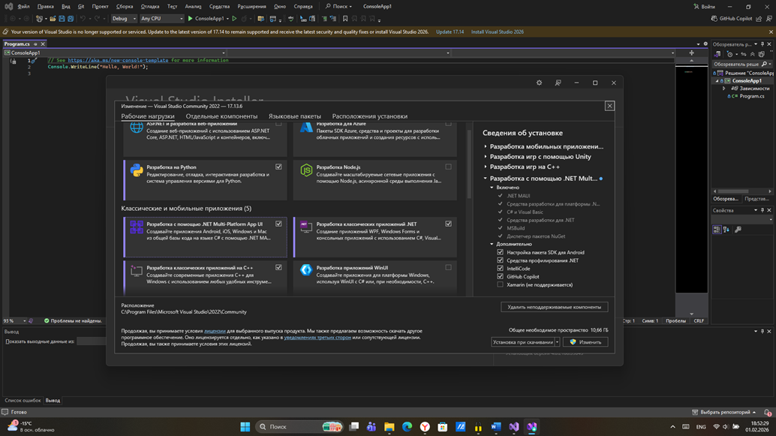

  - Установка JDK:
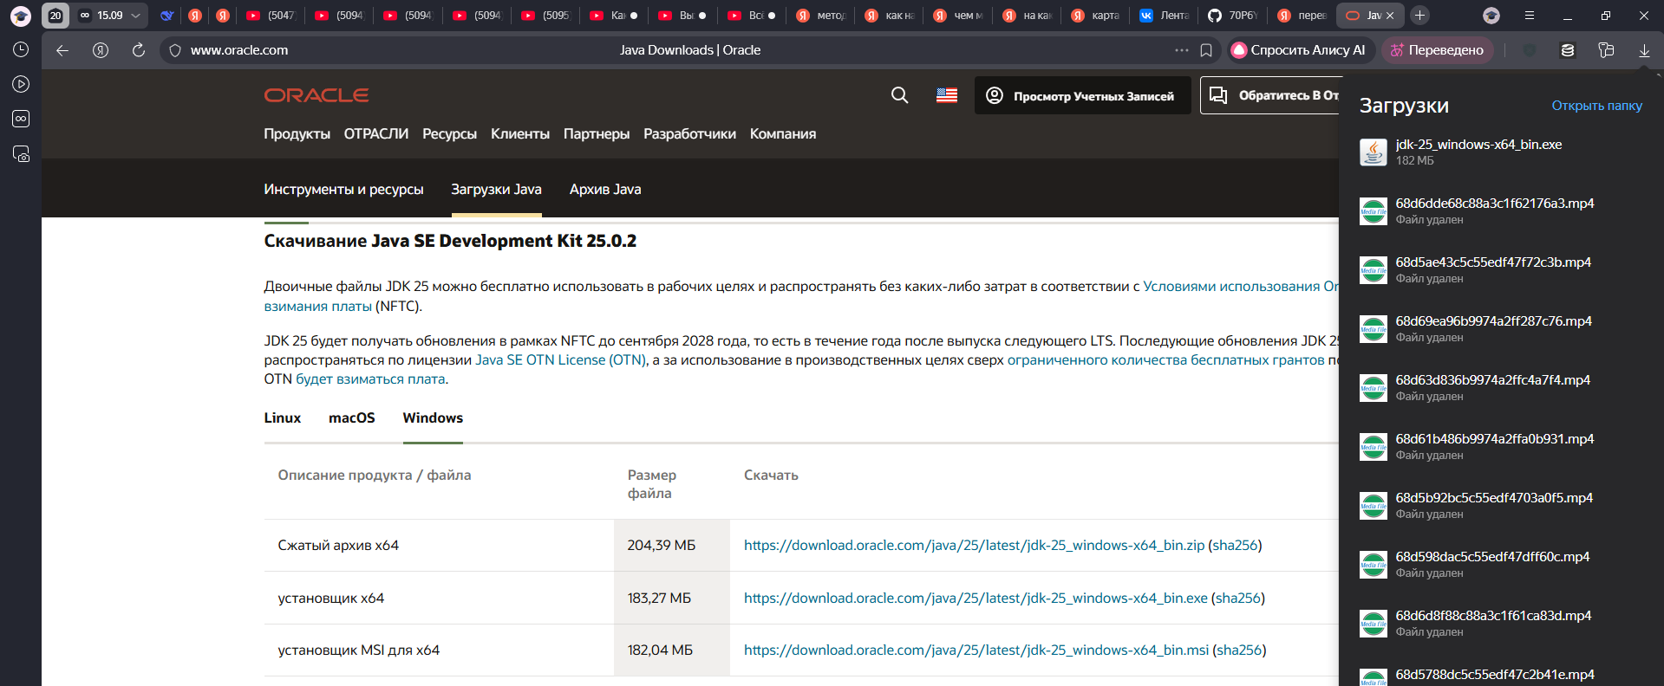
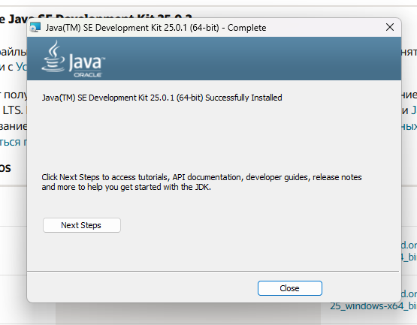
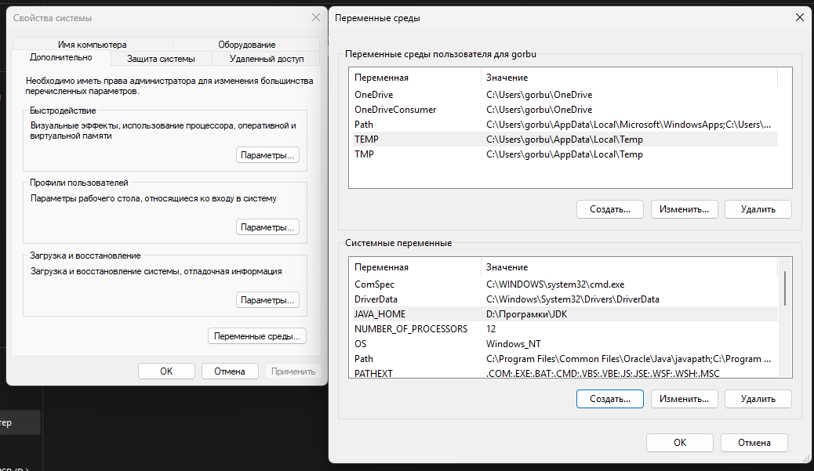

  - Установка gigaIDE:
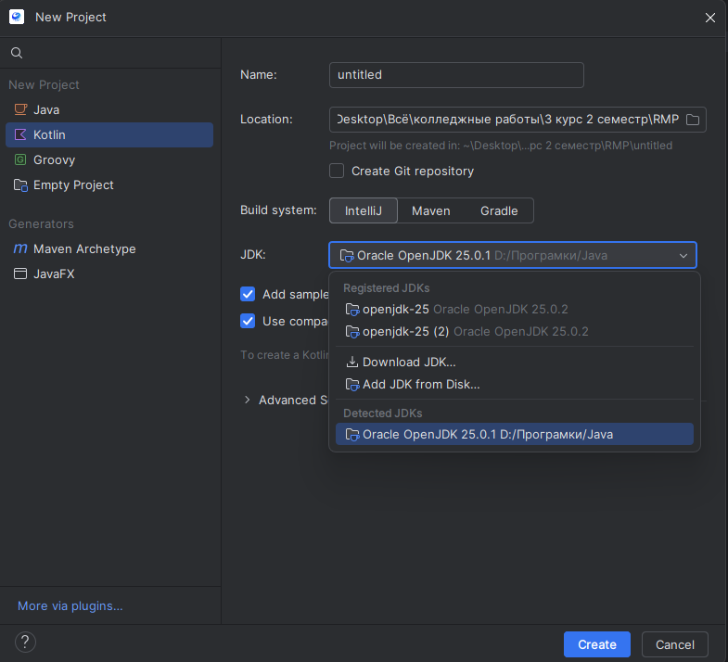

  - Установка Android Studio:
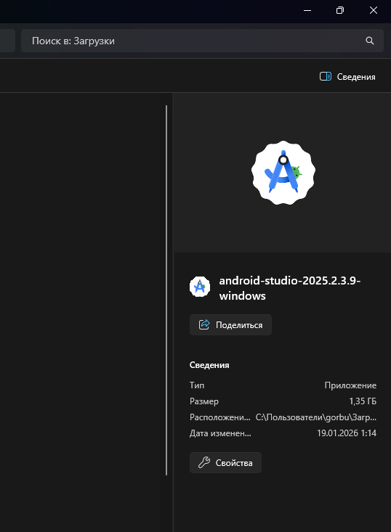
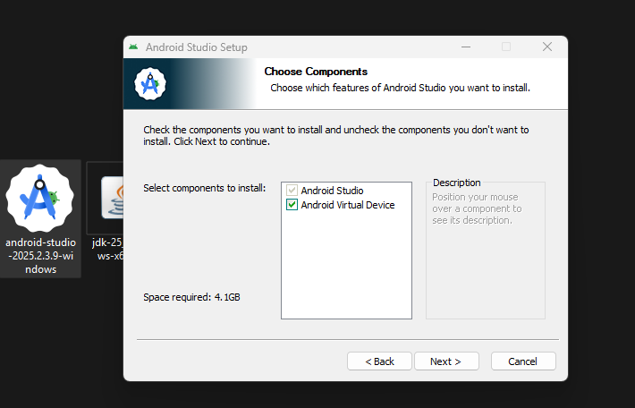
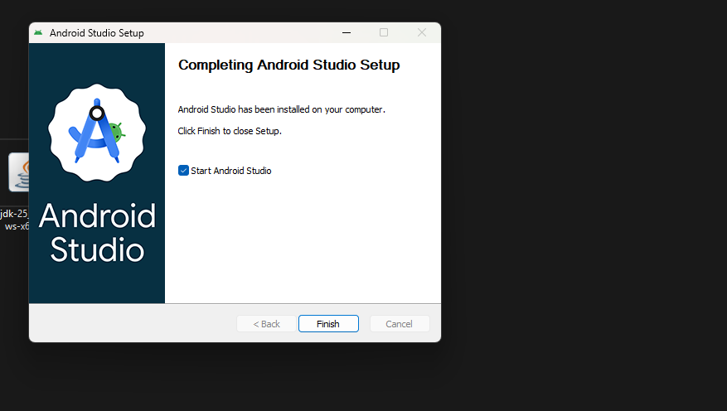

  - Изменение расположения файла подкачки:
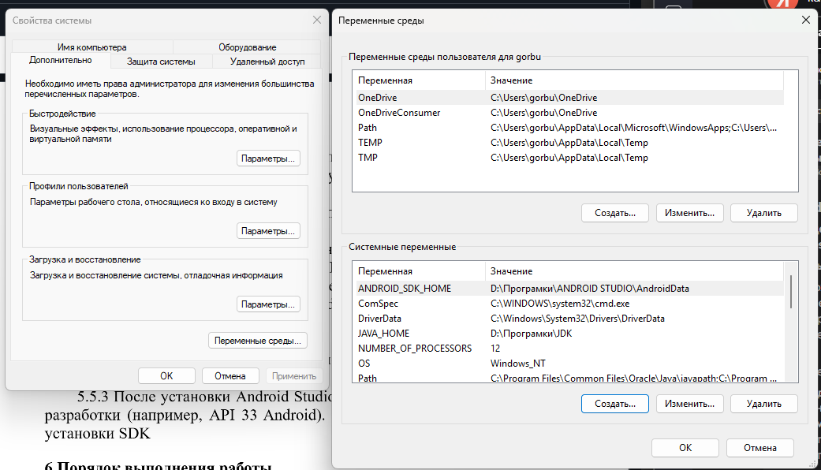
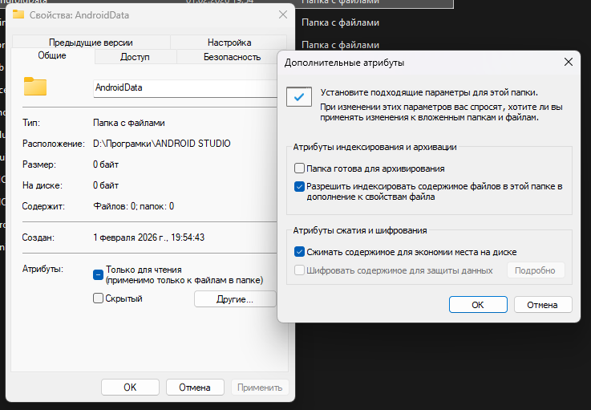
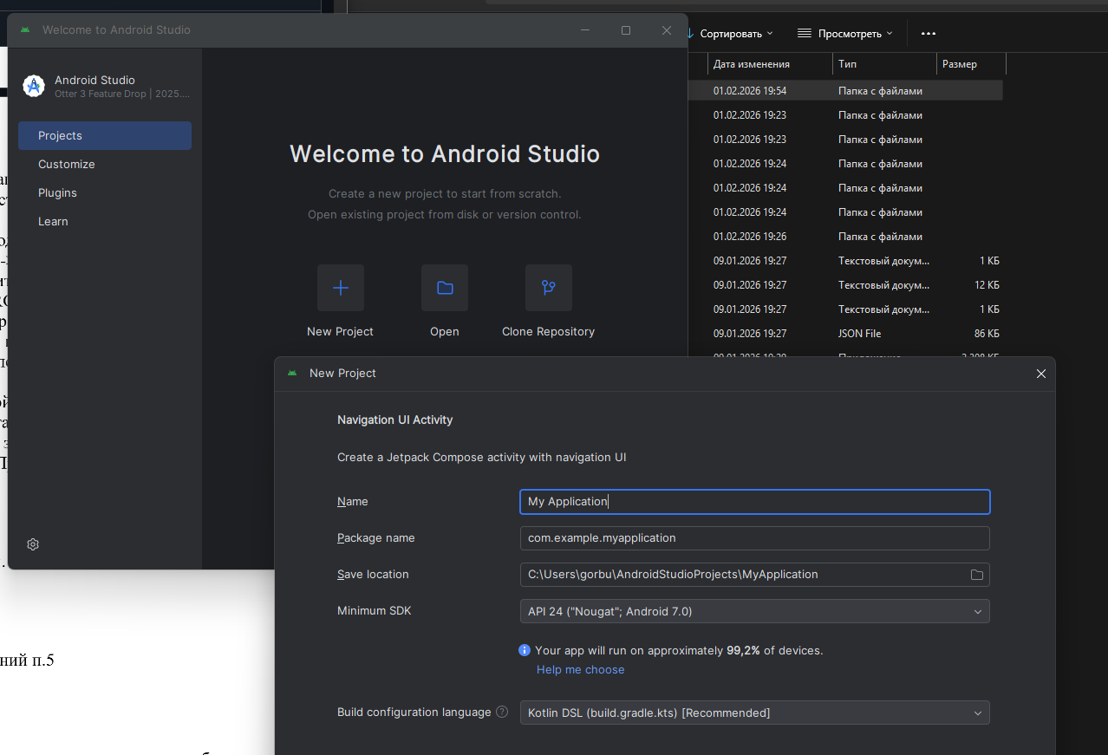

- Контрольные вопросы:
  - Какие среды разработки поддерживают создание мобильных приложений?
Android Studio, Xcode, Visual Studio, Flutter SDK, React Native CLI.

  - На каких языках программирования можно создавать мобильные приложения?
Java, Kotlin, Swift, Objective-C, C#, Dart, JavaScript.

  - Какие языки программирования доступны в GigaIDE?
JavaScript, Python, HTML/CSS, Java, C++ и другие.
  - Какие языки программирования доступны в Android Studio?
Основные: Kotlin, Java, C++. Поддержка других через плагины.

  - Какой язык программирования является основным для разработки приложений под ОС Android?
Kotlin (официально рекомендованный Google).

  - Что дополнительно нужно установить для работы Android Studio?
Android SDK и, как правило, Java Development Kit (JDK).

  - Что такое Java Development Kit и что входит в его состав?
JDK — комплект для разработки на Java. Входит: компилятор (javac), виртуальная машина (JVM), библиотеки классов, утилиты.

- Вывод: в ходе лабораторной работы изучили процесс установки среды для разработки мобильных приложений.

Лабораторная работа №2
«Установка среды разработки мобильных приложений с применением виртуальной машины»

- Цель работы:
  - Изучить процесс установки среды для разработки мобильных приложений с применением виртуальной машины.

- Контрольные вопросы:
  - Что такое «виртуальная машина»?
Это программное обеспечение, эмулирующее аппаратное обеспечение и позволяющее выполнять программы, написанные для одной платформы, на другой. В Android виртуальная машина (Dalvik/ART) исполняет байт-код приложений.

  - Какие IDE позволяют создавать приложения для Android?
Официальная среда – Android Studio. Также можно использовать IntelliJ IDEA (с плагинами), Eclipse (устаревшая), Visual Studio (с Xamarin) и даже текстовые редакторы с командной строкой.

  - Какие языки программирования доступны в IntelliJ IDEA?
Поддерживаются Java, Kotlin, Groovy, Scala, Python, JavaScript, TypeScript, HTML, CSS, XML и множество других через плагины.

  - Какие языки программирования доступны в Android Studio?
Официально – Kotlin, Java, C++ (через NDK). Через плагины можно добавить поддержку Dart (Flutter), Python (Chaquopy) и других.

  - На каких языках программирования можно разрабатывать нативные приложения для Android?
Основные: Kotlin (рекомендуемый), Java, C++ (для критических участков через NDK). Экспериментально возможен Rust. Для языков вроде C# или JavaScript требуются фреймворки (Xamarin, React Native), что уже не является чисто нативной разработкой.

- Вывод: в ходе лабораторной работы изучили процесс установки среды для разработки мобильных приложений с применением виртуальной машины.

Лабораторная работа №3
«Разработка линейных алгоритмов»

- Цель работы:
  - Изучить процесс разработки линейных алгоритмов в приложениях на языке Kotlin;
  - Изучить процесс ввода и вывода данных в приложениях на языке Kotlin.

- Контрольные вопросы:
  - Как объявить переменные на Kotlin?
var – изменяемая переменная; val – неизменяемая (только для чтения). Тип можно указать явно или опустить (компилятор выводит автоматически).
Пример: var name: String = "John" или val age = 25.

  - Как выполнить ввод данных на Kotlin?
Функция readLine() считывает строку с консоли. Возвращает String? (может быть null).
Пример: val input = readLine()

  - Как выполнить вывод данных на Kotlin?
print() – выводит без перевода строки; println() – выводит с переводом строки.
Пример: println("Hello, world!")

  - Как преобразовать значение из строкового в числовое?
Используются функции-расширения: "123".toInt(), "3.14".toDouble(), "42".toLong() и т.д. Для безопасного преобразования (без исключений) применяют toIntOrNull(), возвращающую null при ошибке.

  - Как округлить данные на Kotlin?
Функции из пакета kotlin.math: roundToInt() (округляет Double до Int), roundToLong(). Также можно использовать BigDecimal для точного округления или String.format("%.2f", value).

  - Как сгенерировать случайное число на Kotlin?
Класс Random из kotlin.random: Random.nextInt(), Random.nextDouble(), Random.nextBoolean(). Можно указать диапазон: Random.nextInt(1..100).

  - В чем отличие между ключевыми словами var и val в Kotlin?
var – объявляет переменную, значение которой можно изменять (переприсваивать).
val – объявляет неизменяемую ссылку (как final в Java). Саму ссылку нельзя изменить, но состояние объекта, на который она указывает, может меняться.

- Вывод: в ходе лабораторной работы изучили процесс установки среды для разработки мобильных приложений.
Лабораторная работа №4
«Разработка разветвляющихся алгоритмов

- Цель работы:
  - Изучить процесс разработки разветвляющихся алгоритмов в приложениях на Kotlin.

- Контрольные вопросы:
  - Каков синтаксис условного оператора на Kotlin?
if может использоваться как оператор или выражение. Базовый синтаксис:
if (условие) {
// код
}
else {
// код
}

  - Каков синтаксис оператора множественного выбора на Kotlin?
when заменяет switch. Синтаксис:
when (значение) {
1 -> println("Один")
in 2..5 -> println("От двух до пяти")
else -> println("Другое")
}

  - Каков синтаксис тернарного оператора на Kotlin?
В Kotlin нет тернарного оператора (условие ? тогда : иначе). Вместо него используется if как выражение: val result = if (условие) "Истина" else "Ложь".

- Вывод: в ходе лабораторной работы изучили процесс разработки разветвляющихся алгоритмов в приложениях на Kotlin.

Лабораторная работа №5
«Разработка циклических алгоритмов»

- Цель работы:
  - Изучить процесс разработки циклических алгоритмов в приложениях на Kotlin.

- Контрольные вопросы:
  - Каков синтаксис оператора for на Kotlin?
Базовый синтаксис for:
for (переменная in последовательность) {
// тело цикла
}

  - Каков синтаксис оператора while на Kotlin?
Выполняет тело цикла, пока условие истинно:
while (условие) {
// тело
}

  - Каков синтаксис оператора do-while на Kotlin?
Выполняет тело хотя бы один раз, затем повторяет, пока условие истинно:
do {
// тело
} while (условие)

  - Какие операторы досрочного выхода из цикла применяются в Kotlin?
Операторы досрочного выхода из цикла:
- break – завершает ближайший цикл;
- continue – переходит к следующей итерации;
- можно использовать метки для выхода из внешнего цикла: break@метка, continue@метка;
- return – выходит из функции (не только из цикла).

- Вывод: в ходе лабораторной работы изучили процесс разработки циклических алгоритмов в приложениях на Kotlin.

Лабораторная работа №6
«Разработка и вызов функций»

- Цель работы:
  - Изучить процесс разработки функций в приложениях на Kotlin.

- Контрольные вопросы:
  - Каков синтаксис создания функций на Kotlin?
Функция объявляется ключевым словом fun, затем имя, параметры в скобках, возвращаемый тип (если не Unit по умолчанию) и тело:
fun имя(параметр: тип, ...): возвращаемыйТип {
// тело
return значение
}
Пример: fun sum(a: Int, b: Int): Int = a + b

  - Как указать для параметров методов значения по умолчанию на Kotlin?
После типа параметра ставится = и значение по умолчанию:
fun connect(host: String = "localhost", port: Int = 80) { ... }.
При вызове можно опустить аргументы с дефолтными значениями.

  - Как указать для параметров переменное количество аргументов на Kotlin?
Используется модификатор vararg перед типом параметра:
fun printAll(vararg strings: String) {
for (s in strings) println(s)
}
Внутри функции параметр воспринимается как массив. При вызове можно передать любое число аргументов.

  - Что такое функции высокого порядка в Kotlin?
Это функции, которые принимают другие функции в качестве параметров или возвращают функцию. Пример: filter принимает функцию-предикат:
val numbers = listOf(1,2,3,4)
val even = numbers.filter { it % 2 == 0 } // лямбда-функция как аргумент.

- Вывод: в ходе лабораторной работы изучили процесс разработки функций в приложениях на Kotlin.

Лабораторная работа №7
«Разработка классов»

- Цель работы:
  - Изучить процесс разработки и применения классов на языке Kotlin.

- Контрольные вопросы:
  - Как объявить класс на Kotlin?
Класс объявляется ключевым словом class, затем имя и тело в фигурных скобках, например, class Person { }.

  - Как объявить свойства в Kotlin?
Свойства объявляются в классе с помощью val (только чтение) или var (изменяемые), например, var name: String = "" или val id: Int = 1.

  - Каков синтаксис объявления геттера и сеттера свойства в Kotlin?
Геттер и сеттер определяются сразу после свойства. По умолчанию они автоматические. Пользовательские задаются так:
var age: Int = 0
get() = field
set(value) { field = value }
field – резервное поле (backing field).

  - Как объявить конструктор в Kotlin?
Первичный конструктор указывается в заголовке класса: class Person(name: String) { ... }.
Вторичные конструкторы объявляются внутри класса с помощью constructor. Если нужны аннотации или модификаторы доступа, используется ключевое слово constructor.

  - Как создать объект в Kotlin?
Объект создаётся вызовом конструктора без new:
val person = Person("Иван")

- Вывод: в ходе лабораторной работы изучили процесс разработки и применения классов на языке Kotlin.

Лабораторная работа №8
«Разработка классов»

- Цель работы:
  - Изучить процесс разработки дочерних классов в приложениях на Kotlin.

- Контрольные вопросы:
  - Что такое «наследование»?
Механизм ООП, позволяющий создать новый класс на основе существующего (родительского), заимствуя его свойства и методы.

  - Сколько родительских классов может быть у класса в Kotlin?
Только один (одиночное наследование).

  - Сколько интерфейсов может реализовывать класс в Kotlin?
Любое количество (множественная реализация интерфейсов).

  - Как указать родительский класс на Kotlin?
После двоеточия при объявлении класса:
class Child : Parent()
{
//тело
}
Вызывается конструктор родителя.

  - Как переопределить реализацию метода в дочернем классе на Kotlin?
В родительском методе добавить open, в дочернем – override:
open class Parent
{
open fun func()
{
//тело функции
}
}

class Child : Parent()
{
override fun func()
{
//тело функции
}
}

  - Как вызвать реализацию родительского метода в дочернем классе на Kotlin?
Через super: super.func()

  - Как указать, что класс может быть родительским?
Пометкой open перед class. Без этого класс является финальным (final) и наследование запрещено.

  - Как выполнить делегирование интерфейса?
С помощью ключевого слова by:
interface MyInterface { fun func() }
class MyImpl : MyInterface { override fun func() {} }
class MyClass(impl: MyInterface) : MyInterface by impl.
Все вызовы методов интерфейса будут переданы объекту impl.

- Вывод: в ходе лабораторной работы изучили процесс разработки дочерних классов в приложениях на Kotlin.

Лабораторная работа №9
«Обработка коллекций»

- Цель работы:
  - Изучить процесс работы с коллекциями в приложениях на Kotlin.

- Контрольные вопросы:
  - Какие стандартные типы данных коллекций имеются в Kotlin?
List, Set, Map (неизменяемые) и их изменяемые аналоги: MutableList, MutableSet, MutableMap. Также существуют массивы (Array).

  - Как объявить коллекцию в Kotlin?
Используются фабричные функции:
- listOf(), setOf(), mapOf() – для неизменяемых;
- mutableListOf(), mutableSetOf(), mutableMapOf() – для изменяемых.
Тип элементов часто выводится автоматически, но можно указать явно, например, listOf<Int>(1,2,3).

  - Как добавить элемент в список в Kotlin?
У изменяемого списка (MutableList) вызывается метод add():
- list.add(element) – добавить в конец;
- list.add(index, element) – добавить по индексу.

  - Как добавить элемент в словарь в Kotlin?
Для изменяемого словаря (MutableMap) используется:
- map.put(key, value);
- оператор map[key] = value.

  - Как перебрать элементы коллекции в Kotlin?
Перебор:
- цикл for:
for (item in collection)
{
//тело цикла
};
- функция forEach:
collection.forEach{item -> //тело цикла};
- также можно использовать итераторы, индексы и другие способы.

  - Какие операции с множествами доступны в Kotlin?
Основные:
- union – объединение;
- intersect – пересечение;
- subtract – разность;
- contains / containsAll – проверка вхождения;
- для изменяемых множеств: add, remove, clear и др.

- Вывод: в ходе лабораторной работы изучили процесс работы с коллекциями в приложениях на Kotlin.

Лабораторная работа №10
«Использование корутин»

- Цель работы:
  - Изучить процесс создания и использования сопрограмм в приложениях на Kotlin.

- Контрольные вопросы:
  - Что такое «корутина»?
Корутина (сопрограмма) – это шаблон проектирования для асинхронного выполнения кода, который позволяет приостанавливать выполнение, не блокируя поток. Это «облегчённые потоки», которые могут приостанавливаться и возобновляться .

  - Для чего используется launch?
launch – это построитель корутины, который запускает новую корутину и не возвращает результат (используется для операций «запустил и забыл»). Возвращает объект Job, который можно использовать для управления корутиной.

  - Какие особенности использования у suspend-функций?
suspend-функции могут приостанавливать выполнение корутины, не блокируя поток. Их можно вызывать только из других suspend-функций или из корутин (например, из launch или async).

  - Как приостановить выполнение корутины?
С помощью suspend-функций, например delay(). Вызов delay() приостанавливает корутину на указанное время, освобождая поток для других задач.

  - Как отменить выполнение корутины?
Вызовом cancel() у объекта Job, который возвращает launch. Отмена кооперативна – корутина должна проверять своё состояние (например, через isActive) или вызывать suspend-функции, чтобы отмена сработала.

  - Как подключить библиотеку для работы с корутинами?
Добавить зависимость в build.gradle (или build.gradle.kts):
dependencies {
implementation("org.jetbrains.kotlinx:kotlinx-coroutines-
android:1.7.3") // для Android
// или
implementation("org.jetbrains.kotlinx:kotlinx-coroutines-
core:1.7.3") // для чистого Kotlin
}

- Вывод: в ходе лабораторной работы изучили процесс создания и использования сопрограмм в приложениях на Kotlin.
Лабораторная работа №11
«Создание эмуляторов и подключение устройств»

- Цель работы:
  - Изучить процесс создания эмуляторов и подключения устройств для мобильной разработки.

- Контрольные вопросы:
  - Что такое AVD?
Android Virtual Device – конфигурация виртуального Android-устройства (задаёт модель, версию ОС, характеристики экрана, памяти и т.д.) для запуска в эмуляторе.

  - Что такое эмулятор?
Программа, имитирующая на компьютере работу реального Android-устройства, позволяющая тестировать приложения без физического девайса.

  - Что определяет профиль устройства?
Аппаратные характеристики виртуального устройства:
- тип (телефон/планшет);
- размер и разрешение экрана;
- объём RAM;
- наличие камеры, датчиков и других компонентов.

  - Как создать новый эмулятор?
В Android Studio открыть Device Manager нажать «Create device» выбрать аппаратный профиль выбрать системный образ (версию Android) настроить имя и параметры → нажать «Finish».

  - Как указать расширенные настройки эмулятора?
При создании или редактировании AVD нажать кнопку «Show Advanced Settings» – там можно настроить камеру, сеть, графику, объём памяти, параметры загрузки и другое.

  - Какие эмуляторы могут использоваться вместо эмуляторов Android Studio?
Популярные сторонние эмуляторы: BlueStacks, Genymotion, NoxPlayer, LDPlayer, MEmu Play. Они подходят для запуска Android-приложений на ПК, особенно для игр или тестирования.

- Вывод: в ходе лабораторной работы изучили процесс создания эмуляторов и подключения устройств для мобильной разработки.

Лабораторная работа №12
«Настройка режима терминала»

- Цель работы:
  - Изучить процесс использования терминала при разработке мобильных приложений Android.

- Контрольные вопросы:
  - Что такое adb?
Android Debug Bridge (adb) – это универсальный инструмент командной строки для взаимодействия с Android-устройством (физическим или эмулятором). Позволяет устанавливать приложения, запускать отладку, получать доступ к shell и выполнять различные команды.

  - Как узнать путь к папке с adb?
adb входит в состав Android SDK Platform Tools. Обычно находится в папке android_sdk/platform-tools/. Точный путь можно узнать в настройках Android Studio: SDK Manager указан путь к SDK.

  - Как запустить утилиту adb?
Через командную строку (терминал): перейти в папку с adb (cd путь_к_platform-tools или cmd в адресной строке в папке platform-tools) и ввести команду adb (.\adb, если команда adb не работает).

  - Как узнать список доступных команд adb?
Ввести в терминале adb help или adb --help. Будет выведен список всех основных команд с кратким описанием. Подробные примеры использования можно найти в официальной документации.

  - Как подключиться к shell из adb?
Команда: adb shell – открывает интерактивную оболочку Unix на устройстве. Для выполнения одной команды без входа в shell: adb shell <команда> (например, adb shell ls).

  - Как сохранить скриншот и видеозапись экрана из adb?
Скриншот: adb exec-out screencap -p > screen.png (сохраняет на компьютере) или adb shell screencap -p /sdcard/screen.png (сохраняет на устройстве).
Видео: adb shell screenrecord /sdcard/example.mp4 (запись на устройстве, остановка по Ctrl+C).

  - Как выполнить обмен файлами между ПК и устройством на Android из adb?
Загрузка файла на устройство с ПК: adb push источник каталог_назначения, например, adb push C:\Temp\1.txt /sdcard/.
Загрузка файла с устройства на ПК: adb pull источник каталог_назначения, например, adb pull /sdcard/1.txt C:\Temp\.

- Вывод: в ходе лабораторной работы изучили процесс использования терминала при разработке мобильных приложений Android.

